VERSLAG
VAN HET
Uitwisselingsproject PROGRAMMA 2014
Opgesteld door:
Swati Dey
Woord van dank
Allereerst wil ik (Swati Dey, lerares van BWI / INBCWWF / VSK Child Learn school, Bhubaneswar) Child Learn Nederland bedanken om mij, en Sagarika Barik, lerares van de school Dumduma van Bhubaneswar, Orissa India uit te nodigen om deel te nemen aan het uitwisselingsproject van 22 juni tot en met 30 juni 2014 in Nederland. Het is een heel mooi land met ongelooflijke landschap.
Ik dank ook BWI & INBCWWF (Orissa) voor het geven van zo'n gouden kans om Nederland te bezoeken

Verslag van de activiteiten

Op 22 juni
Toen we aankwamen op Schiphol Amsterdam Airport, werden we verwelkomd door Roel de Vries. Hij nam ons mee naar zijn huis in IJsselstein. In de avond gingen we sightseeing in Utrecht en ook daar heerlijk gedineerd. We hebben overnacht bij Roel en Nel thuis in IJsselstein.
Op 23 Juni
De volgende dag nam Nanning Schotanus ons mee naar Hostellerie De Munten te Weert. We hadden een lunch bij Nanning en Klazien thuis. Na de lunch gingen we naar het natuurpark Vosseven en hebben we een avondwandeling van twee uur gelopen.
Op 24 juni
We bezochten een speciale school genaamd Herman Broeren school te Roermond. Het is een school van primair en voortgezet onderwijs. Hier zijn kinderen met een verstandelijke beperking die hun opleiding voortzetten en de docenten geven speciale zorg, zodat ze zullen slagen. We bespraken met de directeur en docenten over vele onderwerpen van het onderwijs en hadden een rondleiding van de hele school. De klaslokalen zijn ingericht met geavanceerde technologie en zijn voorzien van moderne leermiddelen met allerlei kleuren en vormen. De kinderen hebben veel faciliteiten tot hun beschikking.
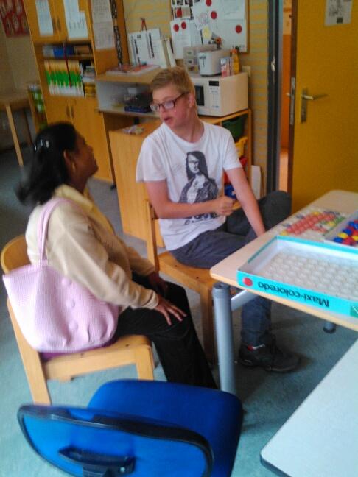
Op 25 Juni
We bezochten Henry en Christine Okkersen thuis in Schimmert. Daarna bezochten we de openbare school met de naam "De Brede de school Kirkeveldsje". Daar hebben we gesproken met de directrice en verschillende leerkrachten. Daarna werden door de school rondgeleid en stelden en beantwoordden de vragen aan / van de kinderen. Later zongen we met de kinderen. Het is een leuke school met een bibliotheek en ook hier met moderne technologie. Daarna bezochten we de grote bibliotheek van Nuth. Het is een mooie bibliotheek met verschillende soorten verhaal boeken en schoolboeken voor de kinderen voor verschillende leeftijdsgroepen. 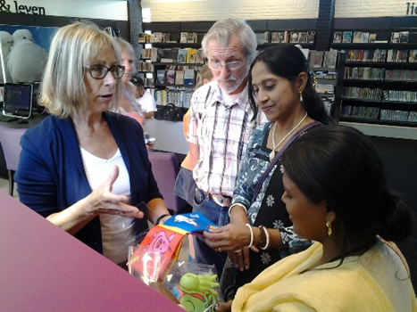 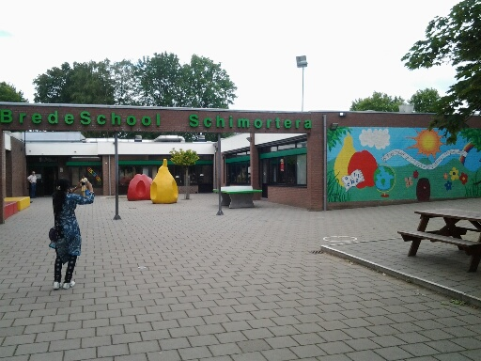

Op 26 Juni
We bezochten het kantoor van Zelfstandigen Bouw met Charles Verhoef. We hadden een rondleiding op zijn nieuwe kantoor. Daarna bezochten we het kantoor van FNV Bouw en werden we ontvangen door het bondsbestuur van FNV Bouw en werden we uitgenodigd voor de lunch. Na de lunch presenteerden we ons project programma in India en bespraken met het bondsbestuur en medewerkers van FNV Bouw en FNV Mondiaal over de ontwikkeling daarvan. Na de rondleiding werd er door het bondsbestuur van FNV Bouw een diner aangeboden op een hele mooie locatie in Woerden.
Op 27 Juni
We waren uitgenodigd als speciale gast bij de opening van het stadhuis van Weert. We woonden de plechtigheid bij, hadden een rondleiding , onder andere in het kantoor van de burgemeester (Jos Heijmans). We hadden met hem een korte ontmoeting, waarvan foto’s van werden genomen.
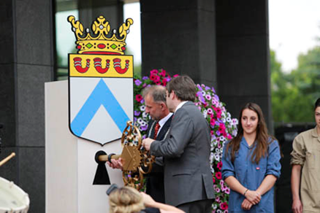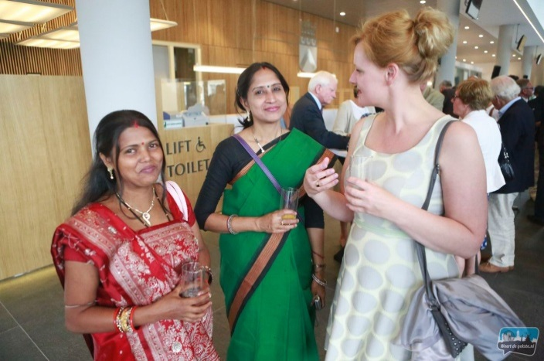

Op 28 Juni
We bezochten Maastricht. We hadden een boottocht op de rivieren rond de stad. Het rijzen en dalen van het water bij de sluizen van het kanaal alsmede het openen en sluiten van de sluisdeuren was ongelooflijk en vreemd. We hebben zeer genoten van deze bootreis.

Op 29 juni
We gingen naar Schimmert voor CL Marathon 2014. Veel mensen uit verschillende landen kwamen en namen deel aan de Marathon. Skype verbinding werd gemaakt met Cl.Dumduma school in Orissa. Als eerste starten de kleine kinderen met de kidsrun en kregen prijzen. Daarna starten de senioren op verschillende afstanden en ontvingen prijzen. We (Swati en Sagarika) hebben allebei deelgenomen aan de 7 kilometer en ook behaald. Daarvoor kregen we een medaille. We hebben ervan genoten.
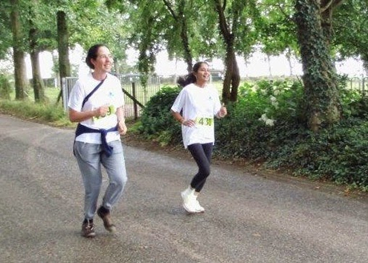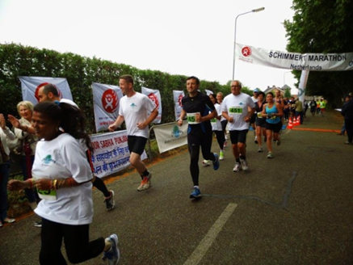
Op 30 juni
We vertrokken uit Nederland vanaf Schiphol en kwamen in de nacht in India aan.
Tot slot wil ik Roel en Nel de Vries, Nanning en Klazien Schotanus, Henry en Christine Okkersen bedanken ook Nathalie en Joyce Schotanus voor hun goede gastvrijheid en zorg. Het was voor mij een onvergetelijke ervaring met onbetaalbare momenten die ik met u heb gedeeld. Ik hoop dat de dingen die ik geleerd heb en daar zag, in staat zal zijn om de kinderen van onze school tot op zekere hoogte dat te leren.
Hiermee besluit ik mijn verslag.
Om u te bedanken, ook namens Sagarika Barik
Swati Dey

